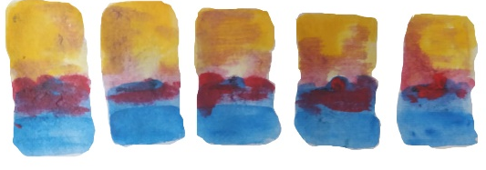

El Laboratorio de Sociedad Circular (Circular Society Lab, CIRSOLAB) otorga los premios del II Concurso Mail Me Sustainability Art de la Universidad de Zaragoza convocado en colaboración con la Fundación Universitaria Antonio Gargallo.

(Teruel, 2 de septiembre de 2021). En el día de hoy se ha reunido el comité de selección del II Concurso Mail Me Sustainability Art de la Universidad de Zaragoza, otorgando premios a los siguientes autores y obras:
a) “Primer Premio” a MARÍA MIGUEL BUENO, por su trabajo “Siendo medio, soy mensaje”.
b) “Segundo Premio” a MIRIAM INZA por su trabajo “Rasca y pierde”.
c) “Tercer Premio” a SARA RODRIGUEZ Y JUGATX ASTORKIA, por su trabajo “Tundra”.

El concurso Mail me Art se coordina desde el proyecto CirculArt del CirSoLab con el interés de trabajar desde el arte y la cultura en el desarrollo sostenible y una transición hacia una sociedad más sostenible e inclusiva. Es pionero en España y en sus dos ediciones se han valorado 40 obras de jóvenes artistas procedentes de diferentes comunidades autónomas.
Todas las obras se mostrarán en la exposición que se inaugurará en el Salón de Exposiciones del Edificio de Vicerrectorado del Campus de Teruel el 15 de septiembre de 2021.

Para conocer más pueden contactar con:
Alexia Sanz Hernández, Directora de Circular Society Lab, Universidad de Zaragoza
Irene Covaleda, coordinadora de CirculArt, Universidad de Zaragoza
Teléfono: 978618106
EMAIL: cslabs@unizar.es, irenecovaleda@unizar.es

